Пресс-релиз

1 декабря – Всемирный день борьбы со СПИДом

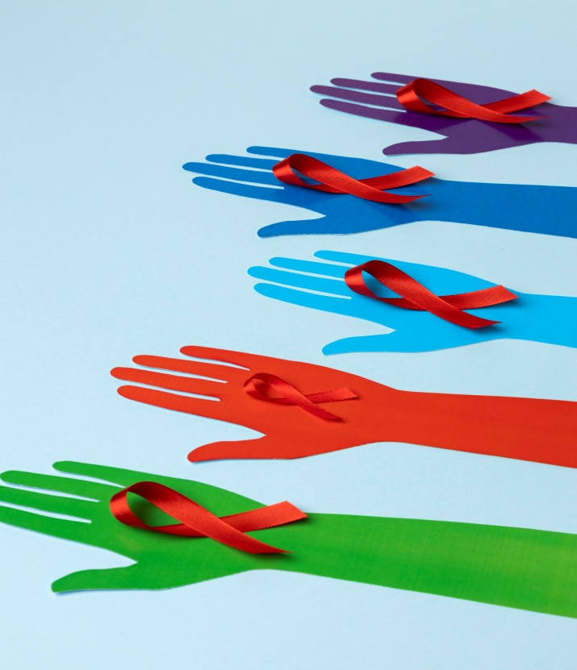
В 1988 году по инициативе Всемирной организации здравоохранения (ВОЗ) был учрежден Всемирный день борьбы со СПИДом, который ежегодно отмечается 1 декабря.
Этот день стал одним из самых важных международных дней, связанных с вопросами здравоохранения и одной из ключевых возможностей повышения информированности и возможности отметить такие достижения как расширение доступа к лечению и мерам по профилактике ВИЧ-инфекции. Символом этого дня является красная лента, которая обозначает поддержку, сострадание и надежды на будущее без СПИДа.
Всемирный день борьбы со СПИДом всегда посвящен определенной теме. В этом году такой темой будет «Ликвидировать неравенство. Покончить со СПИДом. Прекратить пандемии».
Наступает третий год пандемии COVID-19 и пятое десятилетие пандемии СПИДа. Проблема распространения ВИЧ-инфекции остается одним из острейших медицинских и социальных глобальных вызовов, с которым сталкиваются все без исключения государства. По данным Всемирной организации здравоохранения общемировое число людей, живущих с ВИЧ, в 2020 году составило 37,7 миллиона человек, с начала эпидемии от связанных со СПИДом болезней умерло 36,3 миллиона человек.
По состоянию на 1 ноября 2021 года в Беларуси с ВИЧ-положительным статусом проживает более 23 тысяч человек. За последнее десятилетие наибольшее количество новых случаев регистрируется в возрастной группе 35-49 лет, преобладает половой путь передачи ВИЧ – на его долю приходится более 80% впервые выявляемых случаев. В Витебской области на 1 ноября проживает 1321 человек, живущих с ВИЧ, половой путь передачи составляет 83,3%.
В нашей стране создана система, обеспечивающая максимальную доступность к консультированию и тестированию на ВИЧ-инфекцию. Пройти добровольное тестирование, в том числе анонимное, можно в любом учреждении здравоохранения, располагающем процедурным кабинетом. На базе государственных организаций здравоохранения и негосударственных некоммерческих организаций функционируют анонимно-консультативные пункты, предоставляющие в том числе услуги по консультированию и тестированию на ВИЧ-инфекцию для ключевых групп населения. Также созданы возможности не только пройти тест в учреждении здравоохранения, но свободно купить его в аптеке и сделать тест дома, в рамках самотестирования.
В Беларуси предусмотрен универсальный доступ пациентов к антиретровирусной терапии, то есть государство гарантирует предоставление лечения ВИЧ-инфекции всем людям, живущим с ВИЧ, независимо от стадии болезни и уровня иммунитета. На сегодняшний день в республике 85% людей, живущих с ВИЧ, получают антиретровирусную терапию, тем самым сохраняя свое здоровье, продолжительность и качество жизни, в Витебской области этот показатель составляет 85,9%.
В рамках Всемирного дня борьбы со СПИДом в регионах страны будут проводиться различные информационно-образовательные мероприятия. Присоединяйтесь к нам в этот Всемирный день борьбы со СПИДом в целях повышения осведомленности по вопросам профилактики ВИЧ-инфекции, тестирования на ВИЧ, недопущения стигмы и дискриминации в отношении людей, живущих с ВИЧ.

Отдел профилактики ВИЧ/СПИД
ГУ «Витебский областной ЦГЭиОЗ»

